1. International Exhibition Centre (IEC Kyiv)
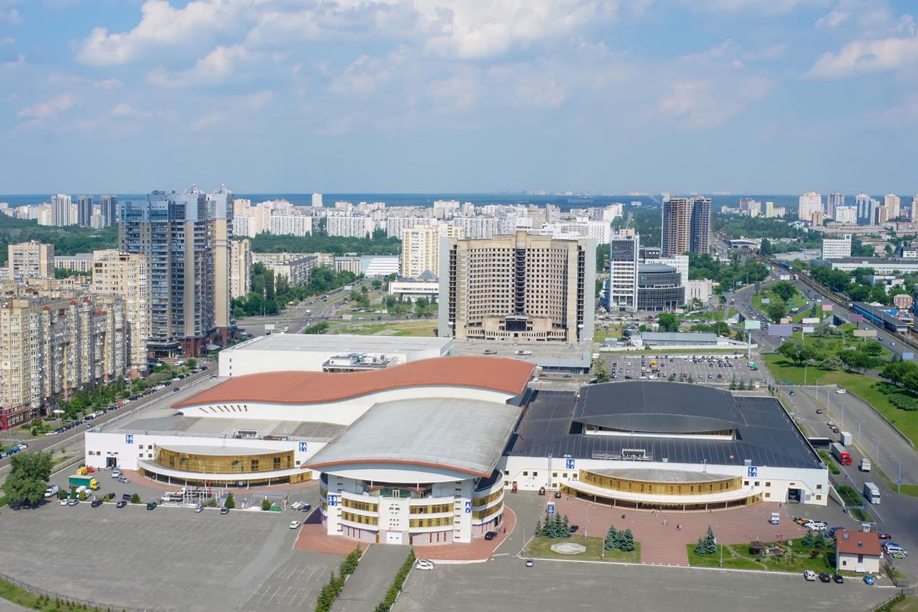
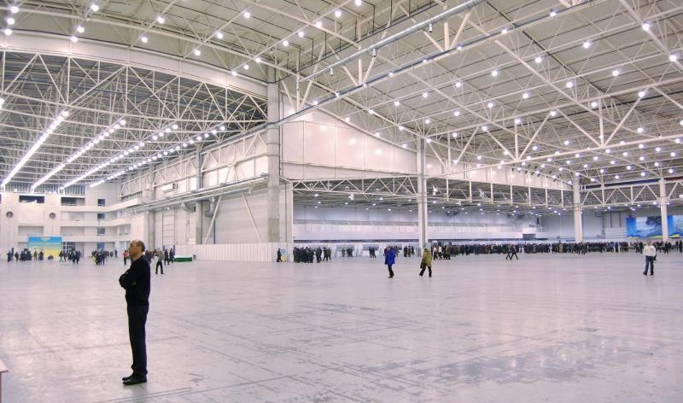
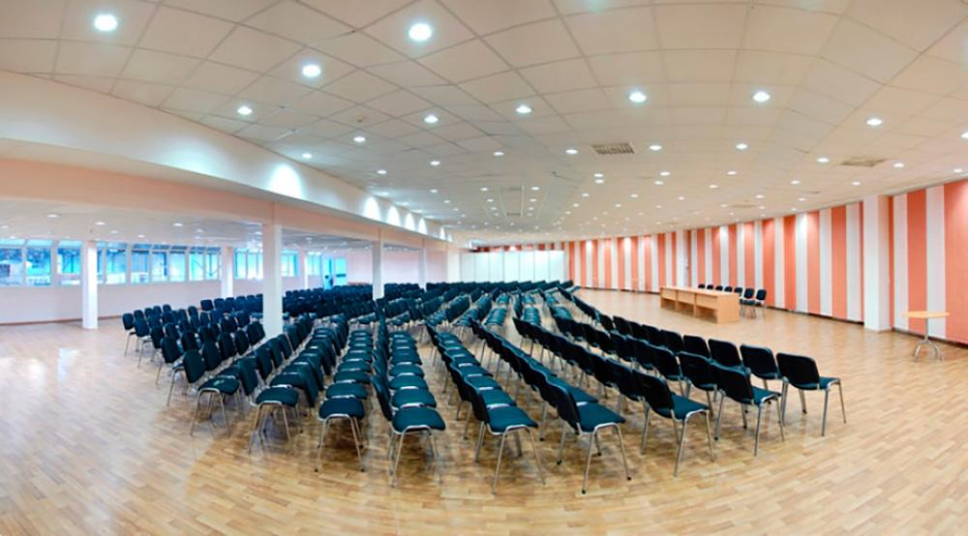
5
Ukrainas största och mest etablerade mäss- och konferensanläggning.
- Stad: Kyiv
- Kapacitet: upp till 30 000+ personer
- Över 58 000 m² eventyta
- Strategiskt läge nära Dniprofloden
- Väldigt stark inom internationella mässor, expo och stora B2B-events

2. Parkovy Convention and Exhibition Center
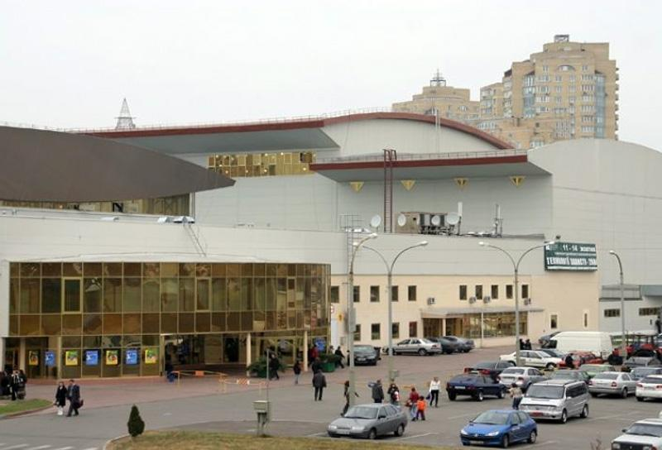
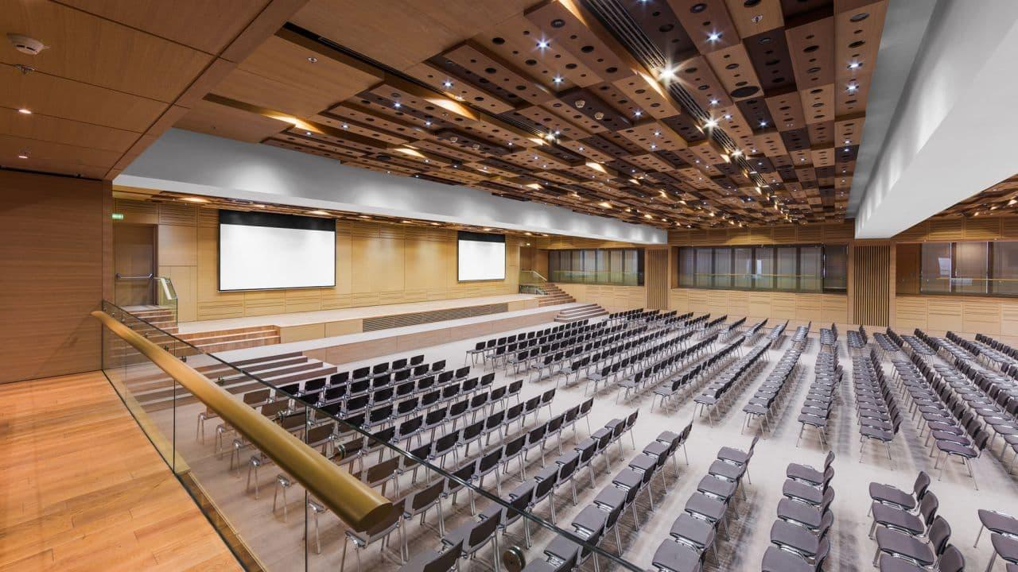
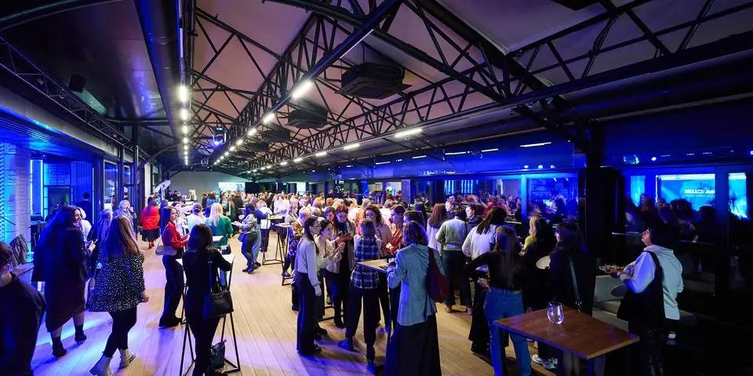
7
En av Kyivs mest moderna och exklusiva konferensanläggningar.
- Stad: Kyiv
- Kapacitet: upp till 3 000+ personer
- Panoramautsikt över Dnipro
- Modern design med flexibla ytor
- Väldigt stark inom internationella konferenser, corporate events och premium gatherings

3. ACCO International Exhibition Center

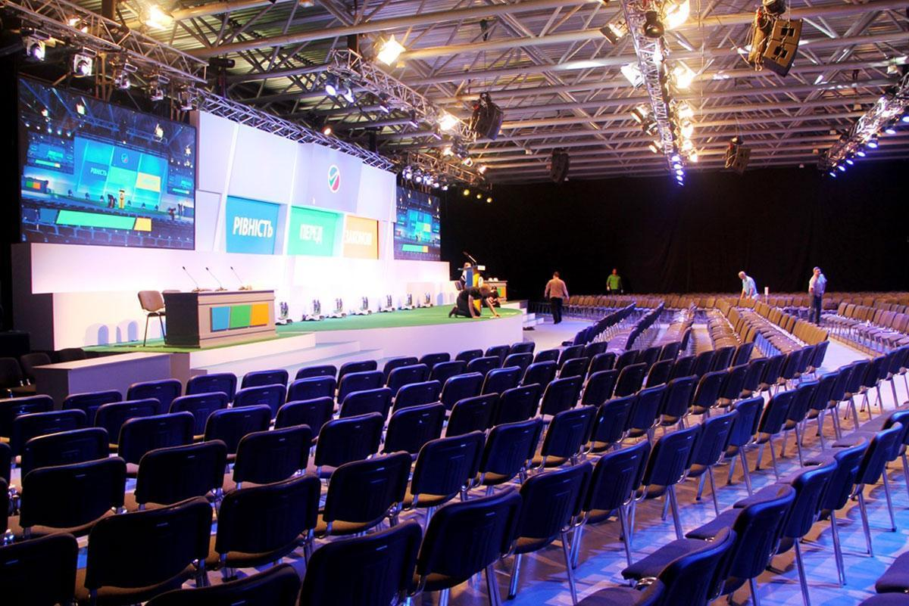
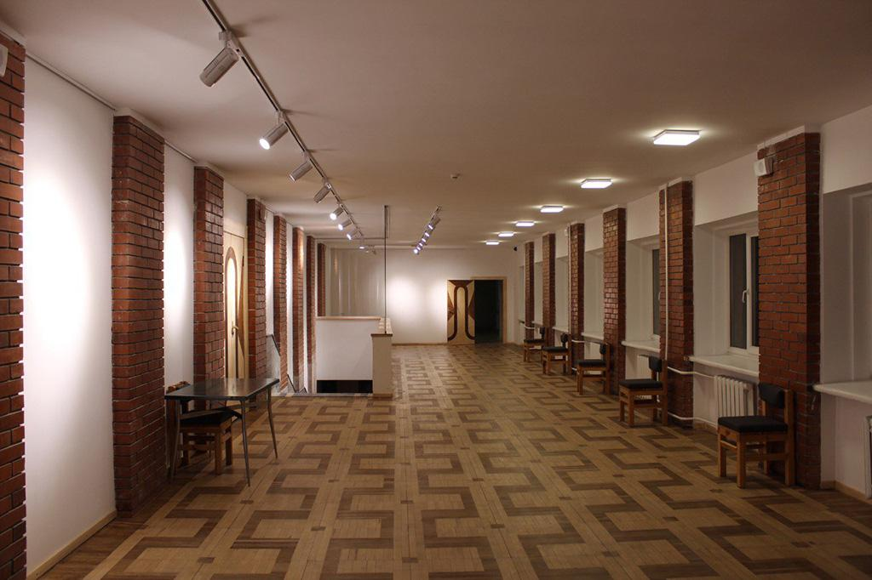
6
En viktig konferens- och eventanläggning i centrala Kyiv.
- Stad: Kyiv
- Kapacitet: upp till 10 000+ personer
- Cirka 30 000 m² totalyta
- Flexibla mässhallar och konferensrum
- Väldigt stark inom nationella mässor, B2B-events och konferenser

4. Lviv Arena Conference & Event Facilities
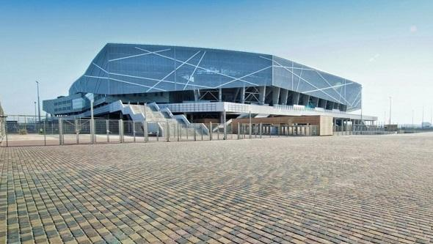
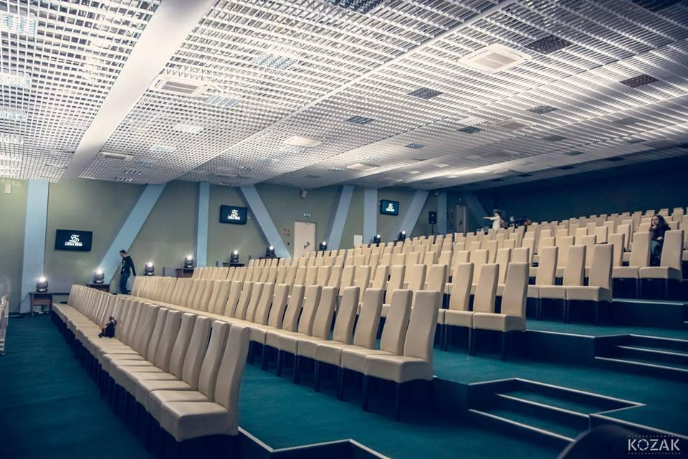
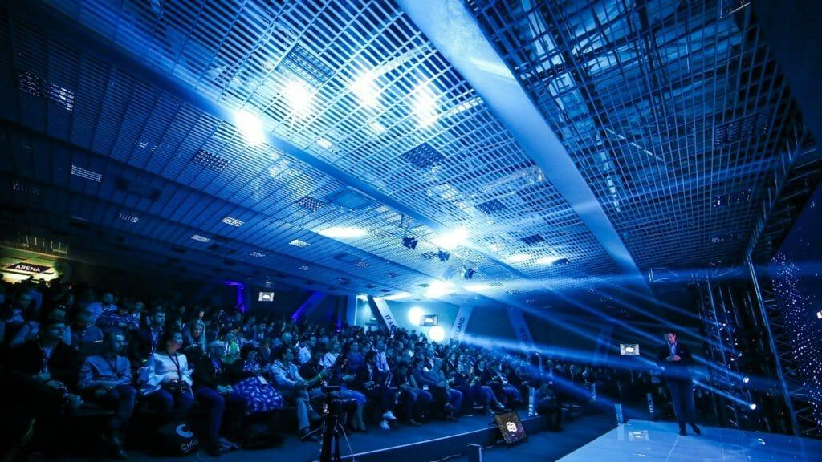
6
En av de största eventhubbarna i västra Ukraina.
- Stad: Lviv
- Kapacitet: upp till 8 000+ personer
- Multifunktionell arena med konferensmöjligheter
- Modern anläggning i växande region
- Väldigt stark inom stora events, företagsevent och regionala konferenser

5. Odessa Expo & Convention Center
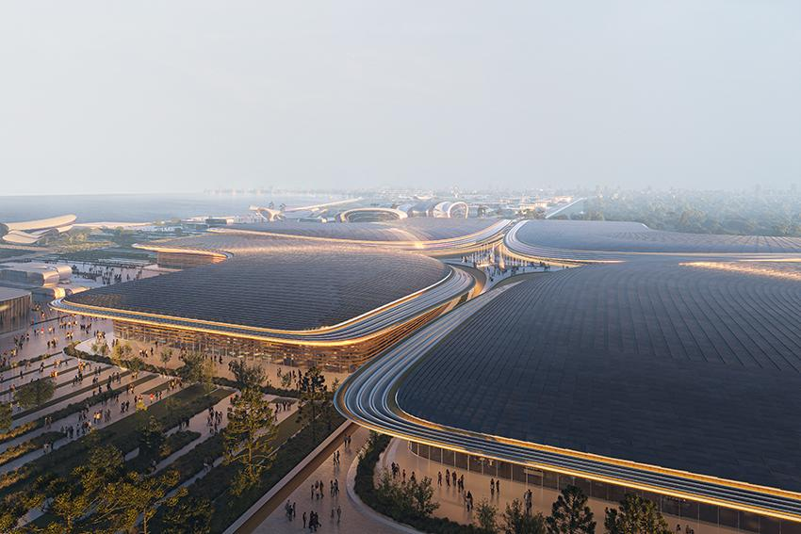
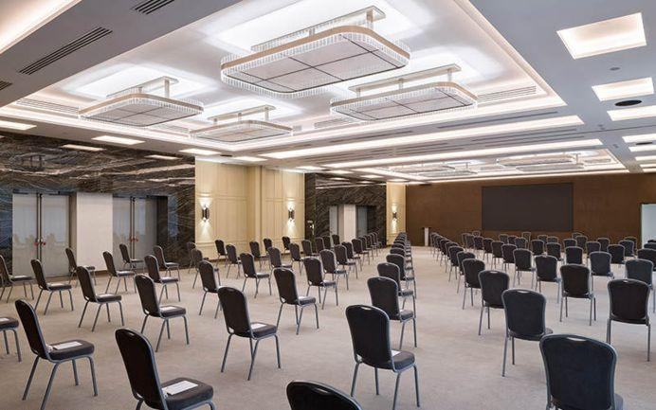
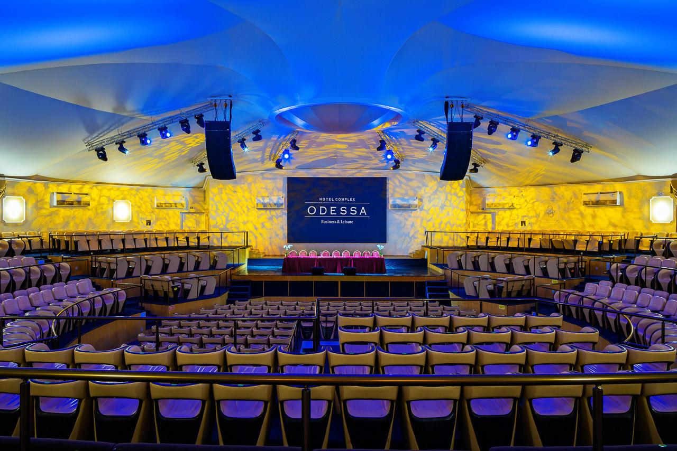
8
En viktig konferensdestination vid Svarta havet.
- Stad: Odessa
- Kapacitet: upp till 5 000+ personer
- Flera konferens- och eventytor
- Attraktiv kustnära location
- Väldigt stark inom internationella konferenser, incentives och corporate events

